Муниципальное дошкольное образовательное учреждение

Чановский детский сад №4.

***Игра – занятие с дидактическим материалом.***

***Тема: «Что весна нам принесла?».***

***(первая младшая группа)***

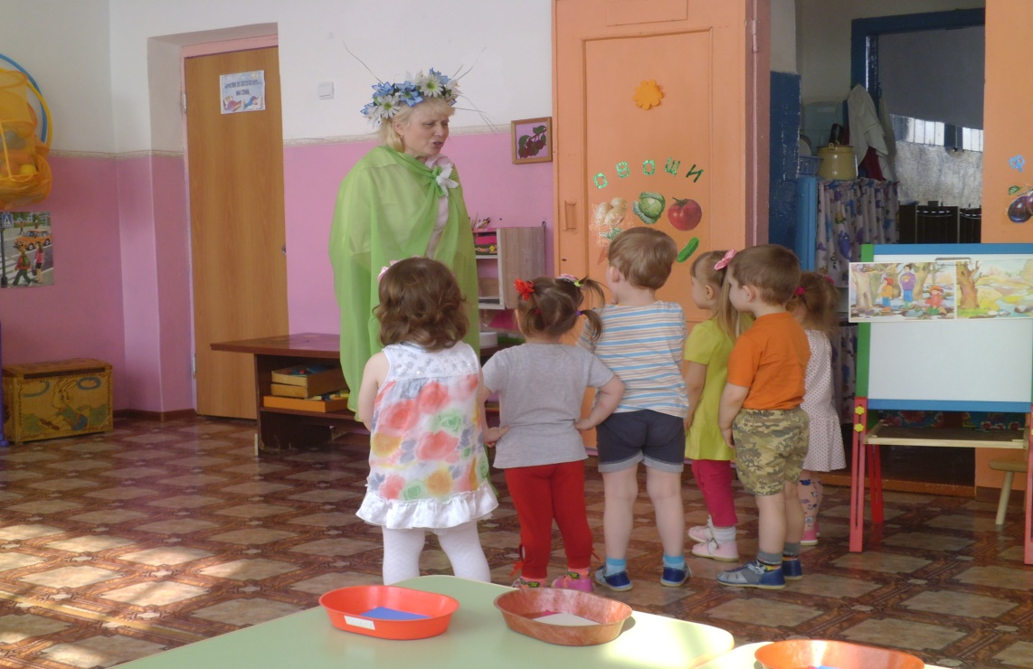

***Апрель 2014 г.***

***Цели и задачи:***

- Знакомить детей с предметами ближайшего окружения. Расширить кругозор детей. Учить рассматривать картину, выделять основные признаки весны: светит солнце, снег тает, птицы прилетают, появляются листочки на деревьях, цветы, насекомые. Развивать зрительное восприятие и воспитывать эстетические чувства и любовь к окружающей природе;

- Продолжать знакомить с предметами разной формы и цвета (квадрат, треугольник, круг). Уточнить понятия «один», «много»:

- Учить производить элементарные действия с геометрическими фигурками - составлять изображение – скворечник. Учить игровым действиям. Воспитывать отзывчивость и доброту;

- Развивать умения выполнять имитационные движения, подражать голосовым реакциям птиц.

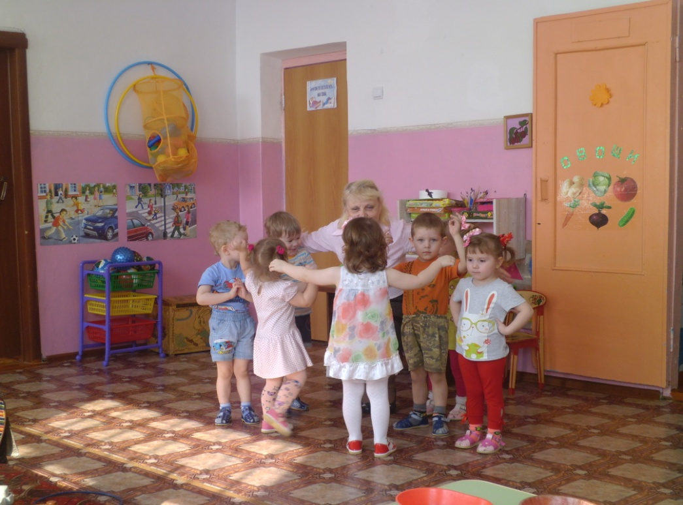

**Виды деятельности:** коммуникативная, познавательно-исследовательская, игровая, продуктивная.

**Ход игры – занятия:**

Воспитатель с детьми входят в группу (звучит музыка весны).

**-** Солнышко встало,

Дети проснулись,

Нежно друг другу

Они улыбнулись (стоя в кругу обнимаются и улыбаются).

Воспитатель подводит детей к картине «Весна» (рассматривание картины, беседа по картине).

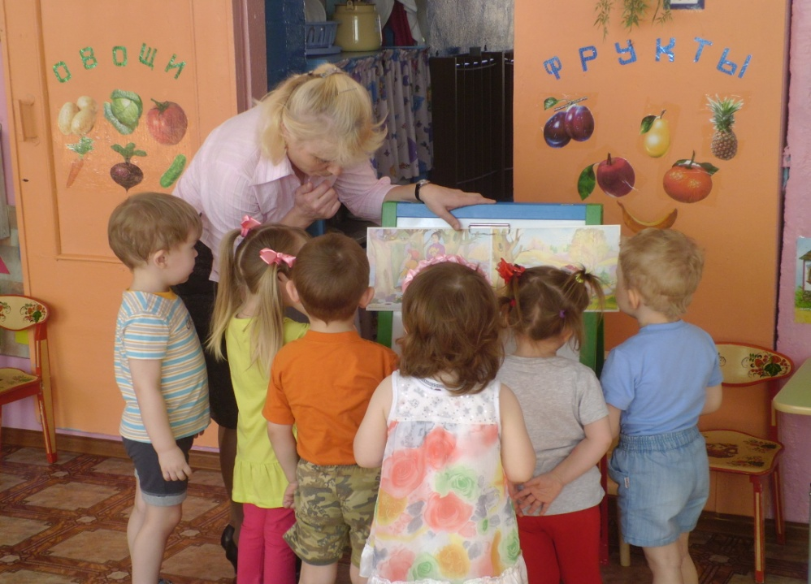

- Что вы видите на картине?

- Какое время года?

-Почему мало снега?

- Кто сидит на ветках деревьев? И т.д.

Воспитатель превращается в волшебную фею и превращает детей с помощью волшебной палочки в «птичек».

Проводится подвижная игра « Птицы в гнёздах».

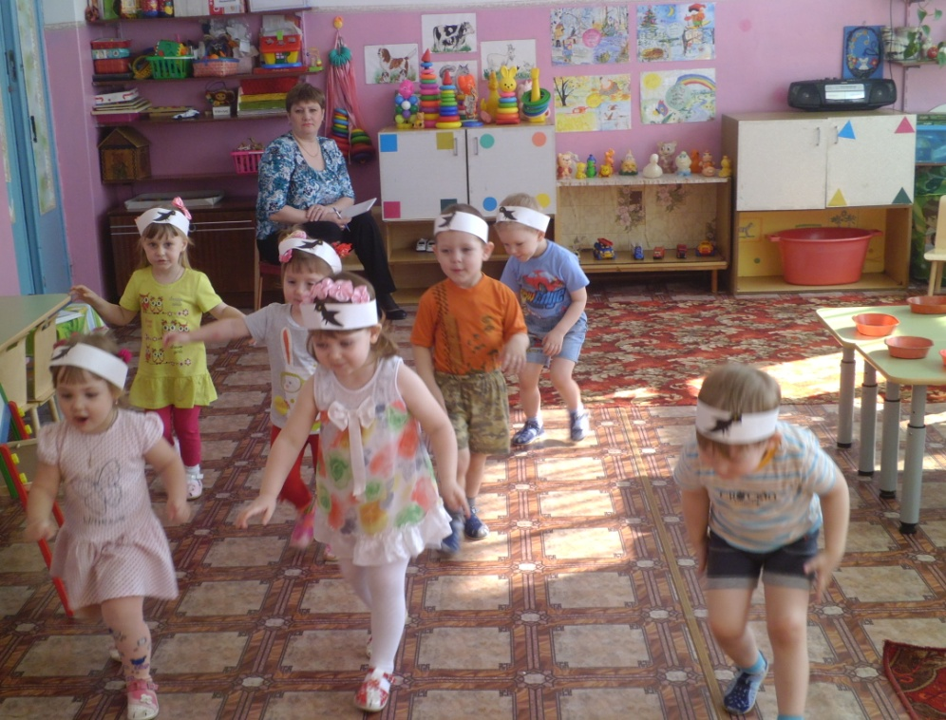

Воспитатель обращает внимание детей на птичек – скворцов на дереве (на мольберте).

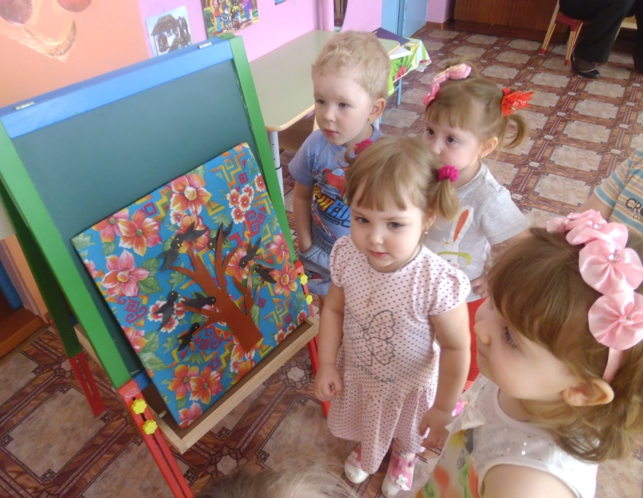

-Кто сидят на ветках?

- Как называются эти птицы?

- Сколько скворцов на дереве?

Проблемная ситуация – Скворцы прилетели, а поселиться им негде?

- Как можем мы помочь им? (ответы детей).

Воспитатель подводит детей к столу. На столе геометрические фигурки. Воспитатель с детьми уточняют название геометрических фигур, их цвета, складывают скворечник.

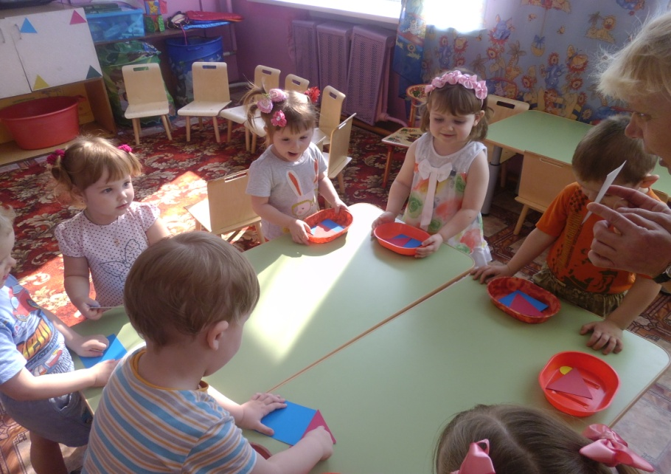

- Как называется домик для скворцов?

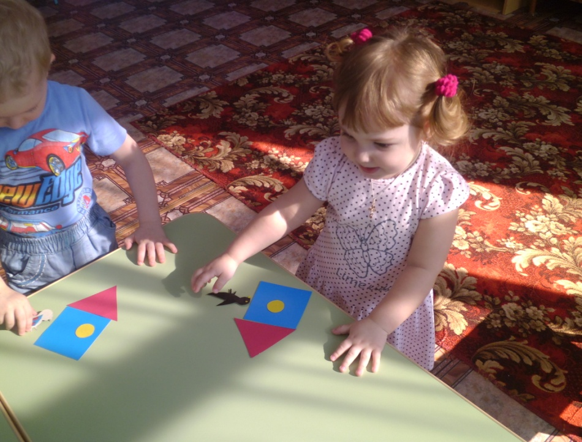 - Сколько скворечников построил Макар, Саша и т. д.?

- Сколько скворцов на ветках?

Воспитатель предлагает взять каждому по одной птичке и поселить в свой домик (игровая ситуация).

- Дети, птицы очень обрадовались, что вы их поселили в домики и запели звонкие песни, давайте сядем на стульчики и послушаем их песни (дети слушают пение птиц в записи).

